SANDALS ROYAL CURAÇAO – SANTA BARBARA – CURAÇAO
04 días / 03 noches
DESDE US$ 1,309.00
INCLUYE:
- Traslado aeropuerto Cur- Hotel - aeropuerto Cur
- 03 noches de alojamiento en el hotel Sistema todo incluido
- Tarjeta de asistencia por 04 días, Assist Card.

HOTEL | FECHA |  | TARIFAS
HOTEL | IN | OUT | DBL | N.A
Sandals Royal Curazao | 05-01-2026 | 30-10-2026 | 1309 | 455

“VENDE Y GANA”
Por la compra de 01 habitación doble del 05 enero al 30 octubre, Gana $ 100 por la reserva mínimo 02 pasajeros. Promoción exclusiva con sandals.

NOTA:
N.A: Noches Adicionales.

PROGRAMA:
- Traslado aeropuerto - hotel – aeropuerto, proporcionado por la cadena hotelera.
- (*) ASSIST CARD 35: Valido para menores de 70 años. Cobertura hasta $35,000 en Asistencia Médica por Enfermedad o por Accidente. Consultar por tarifa de días adicionales.

DONDE LO ASOMBROSO SE UNE
- Ubicado en el corazón de las Antillas de Sotavento, en la costa de una pequeña y hermosa isla donde las maravillas naturales y culturales se combinan para crear una hermosa mezcla que no se ve en ningún otro lugar. El resort todo incluido más nuevo de Sandals en Curazao es donde el romance natural de esta íntima isla cobra vida. Lo verá en la línea donde el paisaje desértico se inclina suavemente hacia el océano azul. Aguas que lo invitan a sumergirse y explorar lo que hay debajo. Lo experimentará en la forma en que la amplia piscina se extiende hacia el infinito Spanish Water, lo que lo alienta a imaginar la eternidad. En el lugar donde la montaña Tafelberg se encuentra con el horizonte, picos inspiradores que lo invitan a escalar a nuevas alturas y absorber impresionantes puestas de sol. Y cómo el viento atrapa una vela, impulsando aventuras aún por venir.

HOTELES:
- Resort: Sandals Royal Curaçao Código de categoría: SPR Vista de la habitación: Jardín tropical
- Ubicados en los segundos pisos de los edificios once, doce y quince, los huéspedes pueden relajarse en su comedor bistró mientras contemplan los exuberantes jardines tropicales desde el balcón privado. En el amplio interior se encuentra una cama tamaña king, un gran televisor inteligente de alta definición y una lujosa zona de estar con muebles exclusivos. Entre en la tranquilidad con el lujoso baño equipado con espejos retroiluminados, un tocador individual.

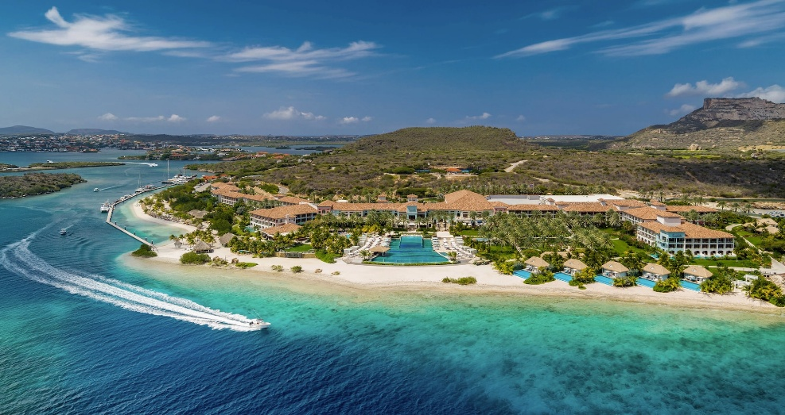

PAQUETE DE LUNA DE MIEL GRATIS
VÁLIDO PARA VIAJAR EN EL PLAZO DE UN AÑO A PARTIR DE LA FECHA DE LA BODA
Hacemos que su luna de miel sea todo lo que soñó. Absolutamente perfecta. Desde las playas más hermosas bajo el sol hasta las suites de luna de miel más románticas del mundo. Y como regalo especial para nuestros recién casados, recibirán una burbujeante bienvenida, con una botella de vino espumoso frío elegantemente dispuesta en su habitación para brindar por su futuro, un romántico servicio de cobertura la primera noche de su luna de miel, un decadente desayuno en la cama una mañana a su elección.

PAQUETE DE LUNA DE MIEL GRATUITO:
- Una burbujeante bienvenida: una botella de vino espumoso frío elegantemente dispuesta en su habitación para brindar por su futuro.
- Un gesto romántico: un servicio especial de cobertura que incluye pétalos de flores en su cama la primera noche de su luna de miel.
- Despertar a la felicidad conyugal: Deléitese con una entrega de flores frescas y un decadente desayuno en la cama una mañana de su elección.
- El viaje debe realizarse en el plazo de un año desde la fecha de la boda.
Para canjear el paquete de luna de miel gratuito, se debe de llenar un formulario en línea disponible ensandals al menos 30 días antes de su salida. El viaje debe realizarse en el plazo de un año a partir de la fecha de su boda. Para comprobar que cumple los requisitos, se le pedirá que cargue una copia de su certificado de matrimonio o invitación de boda en el momento de la solicitud.

CONDICIONES:
- Tarifa dinámica.
- Tarifas por persona en dólares americanos.
- Precios especiales para pagos en efectivo o depósito en cuentas bancarias.
- Incentivo de $10 por pasajero y comisión del 10% del programa.
- Vigencia de compra: Hasta agotar stock.
- Vigencia de viaje: Del 05 enero al 30 octubre 2026.
- Sujeto a disponibilidad al momento de solicitar la reserva.
- Tarifas sujetas a variación sin previo aviso.
- Tarifas no son válidas en feriados largos, Semana Santa, Fiestas Patrias. Navidad, Año Nuevo, congresos, feriados nacionales, eventos, entre otros. consultar el mínimo de estadía.
- Traslados se realizan en servicios regular o compartido desde el aeropuerto al hotel y viceversa.

